B2B - CUỐI KHOÁ N5 ĐỀ 2
もんだい1: ____のことばはひらがなでどうかきますか。 1・2・3・4から いちばん いいものをひとつ えらんでください。
1．10年まえに にほんへ きました。
1．じゅうねん
2.じゅねん
3.じゅっねん
4.じゅうね

2. えんぴつの 先を ほそくします。
1.せん
2.さき
3.かど
4.うえ

3.茶色の くつを かいました。
1.じゃいろ
2.ちゃいろ
3.じゃっいろ
4.ちゃいろ

4.毎日 にほんごを べんきょうしています。
1.まえにち
2.まいじつ
3.まいりち
4.まいにち
5.白い くつしたを かいました。
1.おおい
2.くろい
3.しろい
4.おかい

6.これは 大切な ものです。
1.だいせつ
2.だいせっつ
3.たいせつ
4.たいせっつ

7.この喫茶店で よく こーひーを のみます。
1.きさてん
2.きちゃてん
3.きっさてん
4.きっさでん

8.つくえの うえに 鉛筆が ごほん あります。
1.えむひつ
2.えんぴつ
3.えむびつ
4.えんびつ
9.わたしの へやは 明るいです。
1.あがるい
2.あっかるい
3.あかるっい
4.あかるい
10.上着を ぬぎました。
1.うえき
2.うえぎ
3.うわき
4.うわぎ

もんだい2＿＿＿のことばはどう かきますか。1・2・3・4から いちばんいいものを ひとつ えらんで ください。
11.たくしーに のって かえりました。
1.クタシー
2.タクンー
3.タクソー
4．タクシー
12.まいばん テレビを 見ます。
1.目ます
2.見ます
3.★
4.★
13.この パンは いっこ ひゃくえんです。
1.百
2.白
3.日
4.自
14.これから がっこうへ いきます。
1.往きます
2.征きます
3..行きます
4.従きます
15.ながいじかん バスに のりました。
1.長い
2.中い
3.広い
4.遠い

16.きょうは てんきが いいです。
1.空気
2.天気
3.天气
4.大气
17.かようびは 休みです。
1.水
2.木
3.大
4.火
18.くにの ははに てんわを かけました。
1.母
2.父
3.毎
4.田
もんだい3 （ ）になにをいれますか。1・2・3・4から いちばんいいものを ひとつ えらんでください。

19．きれいな（ ）をかいました。
1.プール
2.ハンカチ
3.スピーチ
4.トイレ
20．まっすぐ いって、はしを（ ）。
1.いきます
2.わたります
3.わかります
4.ならびます
21.ふうとうに きってを（ ）ください。
1.はって
2.きって
3.とって
4.やって
22
22.すずきさんの いえの いぬは とても（ ）です。
1.からい
2.あたらしい
3.かわいい
4.うすい
23
23.とりにくを 500（ ）かいました。
1.だい
2.メートル
3.グラム
4.ページ
24
24.みちが わからないときは（ ）でききましょう。
1.こうばん
2.としょかん
3.だいどころ
4.おてあらい
25
25.あなたの でんわばんごうを（ ）ください。
1.はなして
2.おきて
3.おしえて
4.とんで
26
26.みんな（ ）をさして います。
1.スカート
2.かさ
3.コート
4.ぼうし
27
27.まいあさ ぎゅうにゅうを のんで ぱんを（ ）たべます。
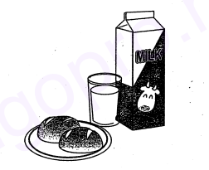
1.いっぽん
2.にほん
3.ひとつ
4.ふたつ
28
28.やまだせんせいは たなかさんの（ ）に います。
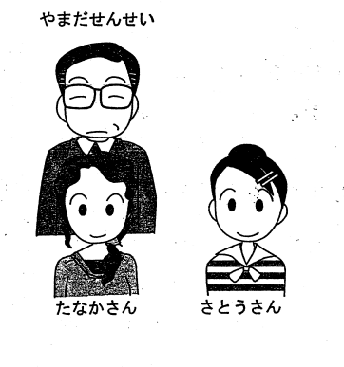
1.となり
2.まえ
3.よこ
4.うしろ
もんだい4＿＿のぶんとだいたい おなじ いみのぶんが あります。 1・2・3・4から いちばんいいものをひとつ えらんでください。
29
29．あまい おかしは きらいです。
1.あまい おかしは きれいです。
2.あまい おかしは すきです。
3.あまい おかしは きれいではありません。
4.あまい おかしは 好きではありません。
30
30.おととい がっこうを やすみました。
1.ふつかまえ がっこうを やすみました。
2.みっかまえ がっこうを やすみました。
3.よっかまえ がっこうを やすみました。
4.いつかまえ がっこうを やすみました。
31
31．ほっかいどうの おばさんは、ちちの ３つ うえです。
1.ほっかいどうの おばさんは ちちの あにです。
2.ほっかいどうの おばさんは ちちの あねです。
3.ほっかいどうの おばさんは ちちの おとうとです。
4.ほっかいどうの おばさんは ちちの いもうとです。
32
32.この ケーキは まずいです。
1.この ケーキは あまくないです。
2.この ケーキは たかくないです。
3.この ケーキは やすくないです。
4.この ケーキは おいしくないです。
33
33.さとうを ちょっと いれてください。
1.さとうを たくさん いれてください。
2.さとうを すぐに いれてください。
3.さとうを もういっぱい いれてください。
4.さとうを すこし いれてください。
もんだい１ （ ）に 何を 入れますか。１・２・３・４から いちばん いい ものを 一つ えらんで ください。
1．ここは 田中さん（ ）うちです。
1. の
2.で
3.を
4.へ
2
2.わたしは 毎日 ひとり（ ）ごはんを たべます。
１と
２で
３を
４が
3
3.東京まで バス（ ）行きます。
１を
２に
３て
４で
4
4. A「すみません。トイレ（ ）どこに ありますか。」
B「あそこです。」
１は
２と
３に
４へ
5
5.いえの 前（ ）家ぞくと しゃしんを とりました。
１に
２が
３へ
４で
6
6.のどが かわきましたから、水が（ ）。
１のみます
２のみました
３のみたいです
４のまないです
7
7. A「うち から 会社 まで（ ）かかりますか。」
B「30分 かかります。」
１どのくらい
２どう
３いつ
４いくら
8
8.ちちは 毎朝 コーヒーを（ ）ながら、新聞を 読みます。
１のむ
２のみ
３のんで
４のまない
9
9.（きょうしつで）
先生「こたえが（ ）ときは、わたしに 聞いて ください。」
学生「はい。」
１わかったの
２わかって
３わかりません
４わからない
10
10.これは わたしが きのう（ ）くつです。
１買います
2買う
3買いました
4買った
11
11.きのうは あめでしたから、どこへも（ ）。
1行きました
2行きませんでした
3来ました
４来ませんでした
12
12.わたしは くだものが 好きです。りんごや みかん（ ）をよく 食べます。
１も
２など
３と
４ぐらい
13
13.よく きこえませんから、ラジオの おとを おおきく（ ）。
１しました
２なりました
３ありました
４おきました
14
14. A「きのうの ばん から ずっと 雨が（ ）ね。」
B「ええ。そとへ 出ることが できませんね。」
１ふります
２ふっています
３ふりませんでした
４ふりましょう
15
15.木村「田中さん、（ ）は キムさんです。」
キム「はじめまして。キムです。」
田中「田中です。どうぞ よろしく。」
１これ
２こちら
３この
４ここ
16
16. A「すみませんが、ちょっと てつだって くださいませんか。」
B「（ ）。」
１ありがとうございます
２ええ、いいですよ
３いいえ、けっこうです
４どうも
もんだい２ ★ に入る ものは どれですか。１・２・３・４から いちばん いい ものを 一つ えらんで ください。
17
17.（学校で）
先生「田中さんは__ __ ★ __まだ。」

学生「いいえ、もう 帰りました。」
１に
２います
３きょうしつ
３か
18
18.（お店で）
石川 「この くつは ちょっと 大きいです。__ __ ★ __はありませんか。」
店の 人｛では、こちらは いかがでしょうか。」
１は
2小さい
3もう少し
４の
19
19．A「今日__ __ ★ __おわりましたか。」
B「いいえ、まだです。」
１しゅくだい
２の
３もう
４は
20
20. A「スポーツ__ __ ★ __が いちばん 好きですか。」
B「サッカーが いちばん 好きです。」
１中
２で
３の
４何
21
21.田中「リサさんは __ __ ★ __、どうしますか。」
リサ「じしょで しらべます。」
１ことば
２わからない
3が
4時
もんだい3: ㉒ から ㉖ に 布を 入れますか。ぶんしょうのいみを かんがえて、1・2・3・4から いちばん いい ものを 一つえらんでください。
22.日本で べんきょうして いる 学生が「プレゼント」の ぶんしょうを 書いて、クラスの みんなの 前で 読みました。
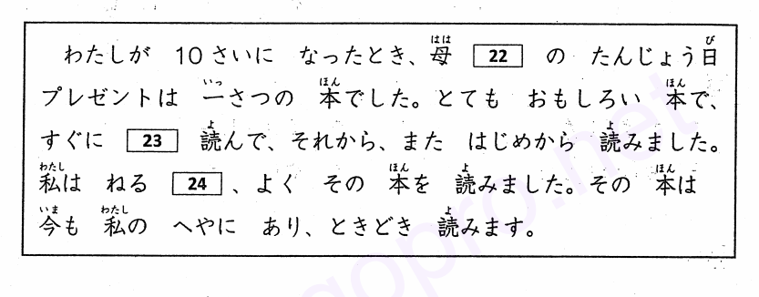

25.22.
１と
２へ
３から
４まで
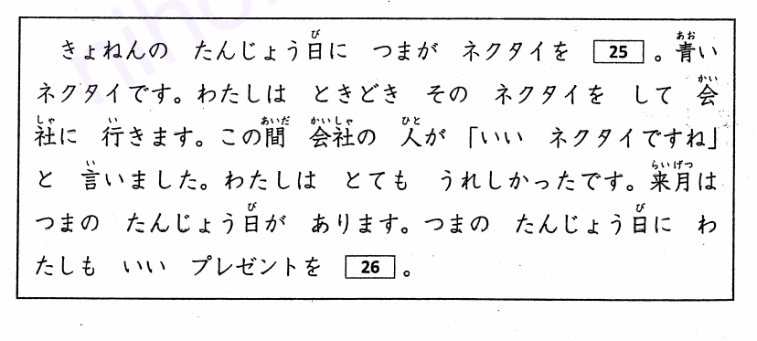
26
23.
1少し
2ちょっと
３から
４まで
27
24.
１まえに
２あとで
３から
４あいだ
28
25.
１あげました
２くれました
３もらいたい
４あげたいです
29
26.
１あげました
2もらってください
３もらいたい
４あげたいです
もんだい4: つぎの (1)から (3)の ぶんしょうを 読(よ)んで、 しつもんにこたえて ください。こたえは、 1・2・3・4から いちばん いい ものを 一つ えらんで ください。
30
(1)
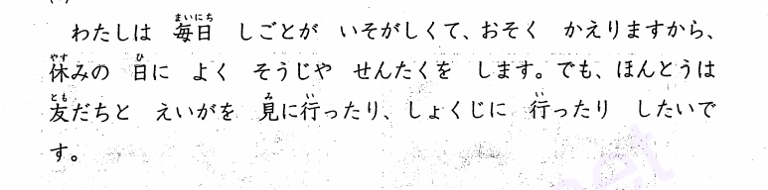
31
27.「わたし」は 日よう日に よく 何を しますか。
１しごとに 行きます。
２友だちと えいがを みます。
３たべに 行きます。
４そうじを します。
32
(2)
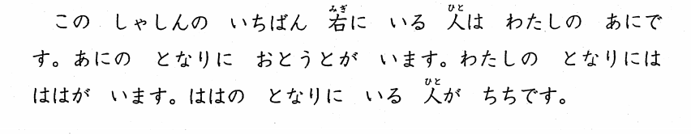
33
28. しゃしんは どれですか。
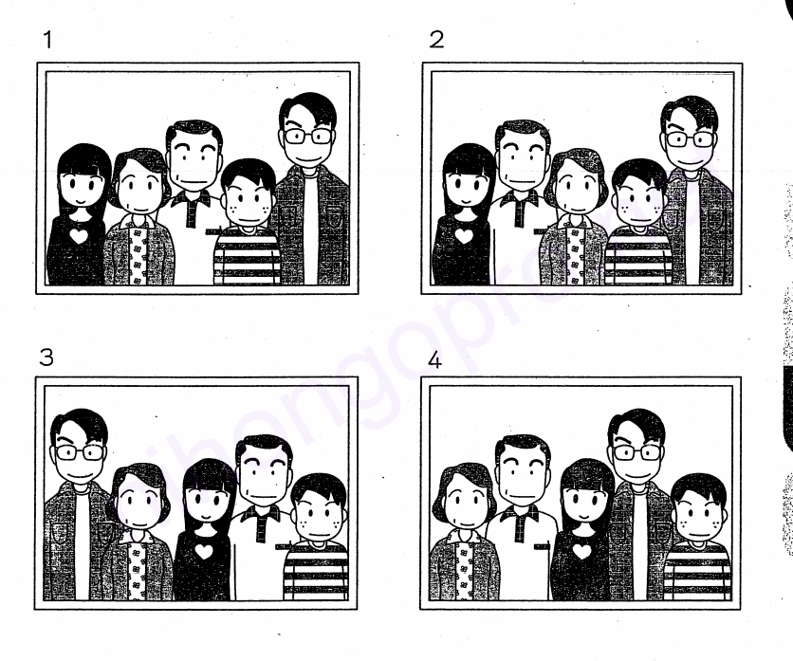
1．①
2. ②
3. ③
4. ④
34
(3)
川島さんの 机の 上に、田中さん からの メモが あります。
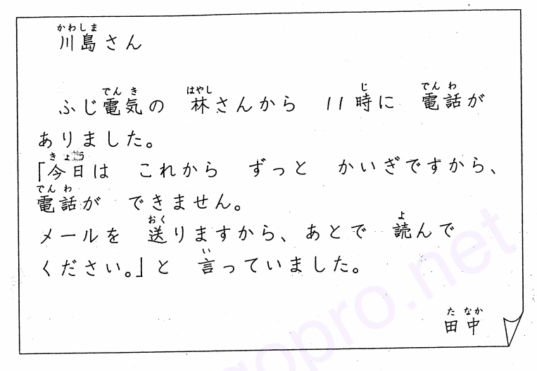
35
29.川島さんは メモを 読んだあと、どう しますか。
１ふじ電気へ 行きます。
2林さんに 電話を します。
３たなかさんに メールを 書きます。
４林さんからの メールを 読みます。
もんだい5: つぎのぶんしょうを 読んで、しつもんに こたえてください。こたえは、1・2・3・4から いちばん いい ものを一つ えらんで ください。
36
．
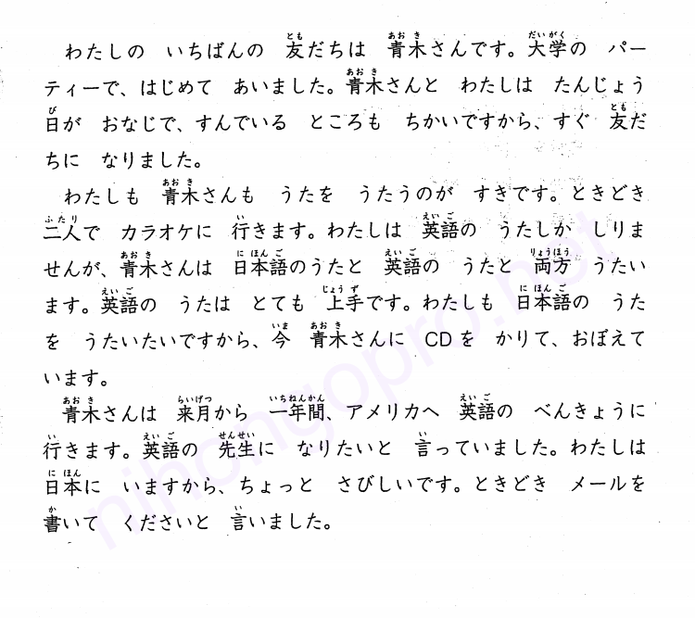
37
30.わたしと 青木さんは 何が おなじですか。
1大学の クラス
２すきな うた
３うまれた 日
４すんでいる アパート
38
31．青木さんは 何か 上手ですか。
１英語を 話す こと
２英語の 歌を 歌う こと
３英語を 教える こと
４英語を 書く こと
もんだい６: みぎの ページを 見て、下の しつもんに こたえてください。こたえは、1・2・3・4から いちばん いい ものを 一つ えらんで ください。
39
32. 二人は どの えいがを みますか。
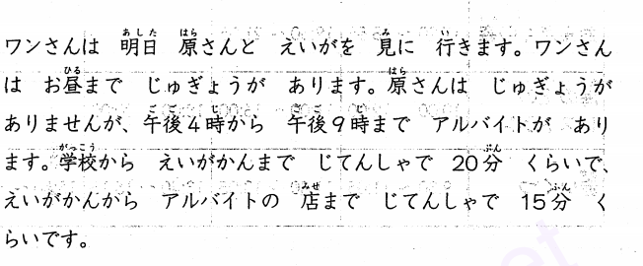
１ 東京 25時
2 おんがくの 森
3 海の 上の レストラン
４赤い くつ
40
．
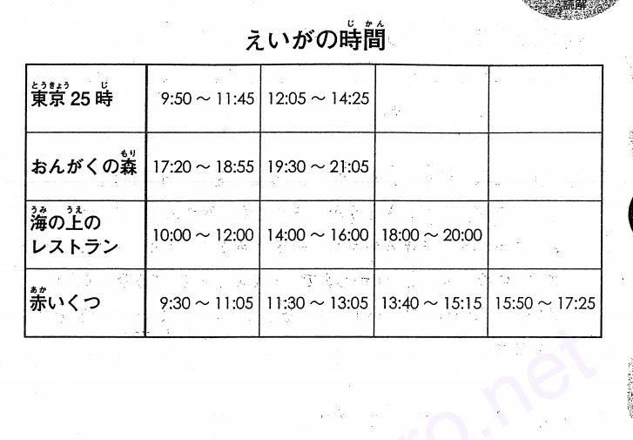

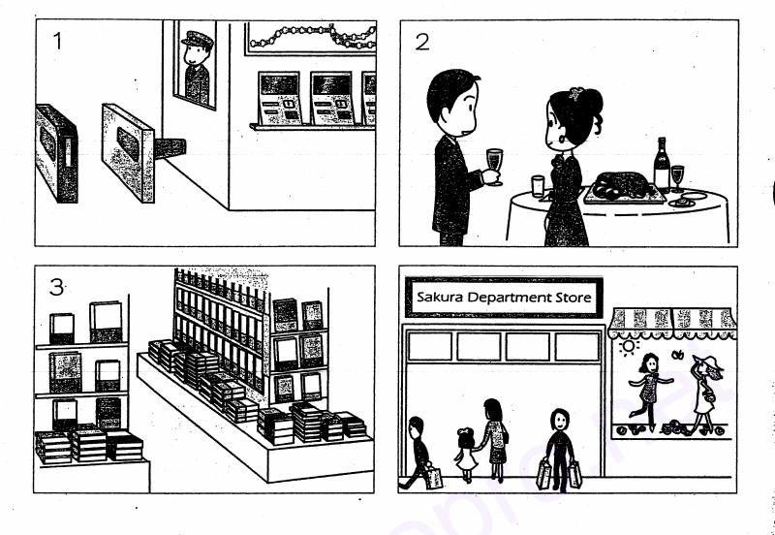
A.1
B.2
C.3
D.4
２ばん
1．１２じ
２．１２じ はん
3. １じ はん
4. ２じ
３ばん
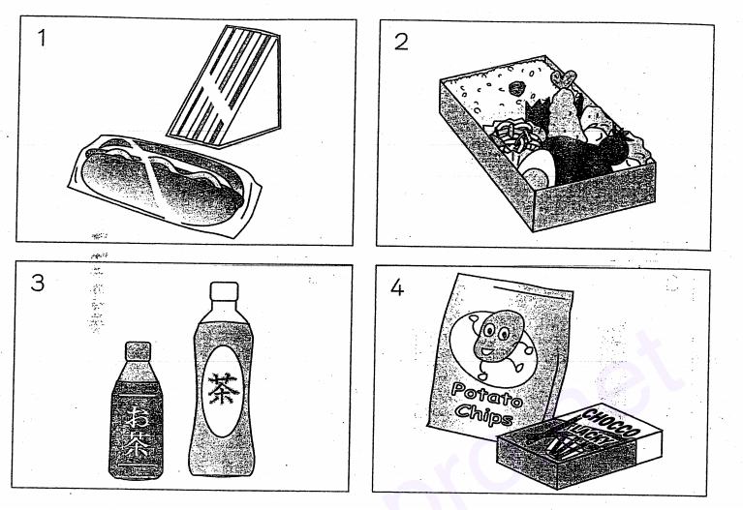

1．①
2. ②
3. ③
4. ④

5.４ばん
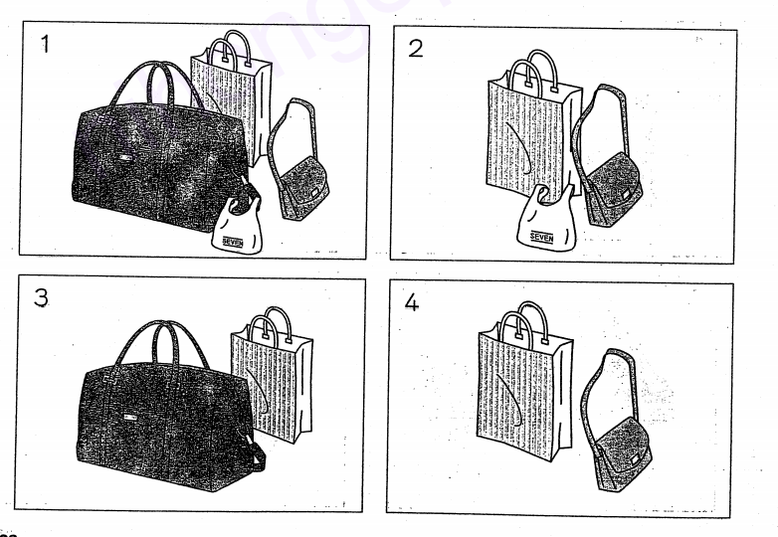
1.①
2. ②
3. ③
4. ④

6.５ばん
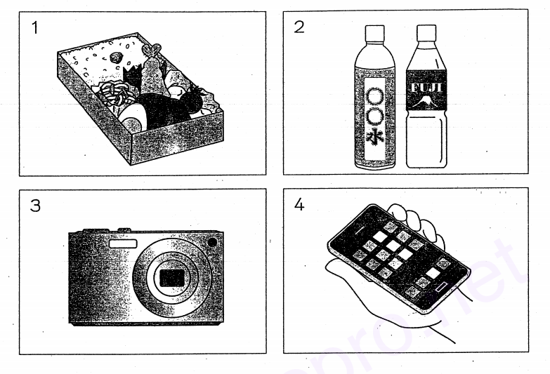
1．①
2. ②
3. ③
4. ④
7.６ばん
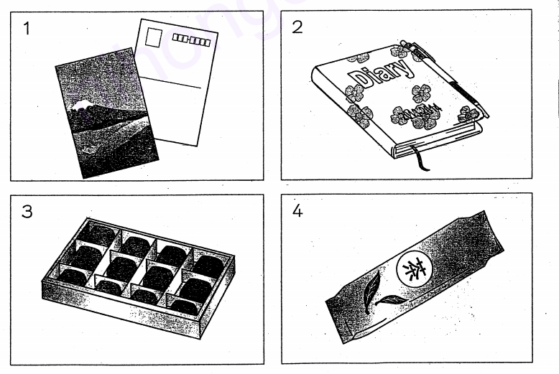
8.７ばん
1 バスで いきます。
２でんしゃで いきます。
３じてんしゃで いきます。
４あるいて いきます。
もんだい２
10.１ばん
１．５ふん
2. １０ぷん
3. １５ふん
４．３０ぷん
11.２ばん
１ぼうし
２ネクタイ
３ぺン
４はな
12.３ばん
１げつようびと すいようびと どようびと にちようび
２げつようびと すいようびと どようび
３げつようびと すいようび
４どようびと にちよ
13.４ばん
１あね
２いもうと
３おとうと
４はは
14.５ばん
１こんしゅうの かようびの ごぜん
２こんしゅうの もくようびの ごご
３らいしゅうの かようびの ごぜん
４らいじゅうの もくようびの ごご

15.６ばん
１サッカー
２やきゅう
３すいえい
４ジョギング
もんだい３
17
１ばん

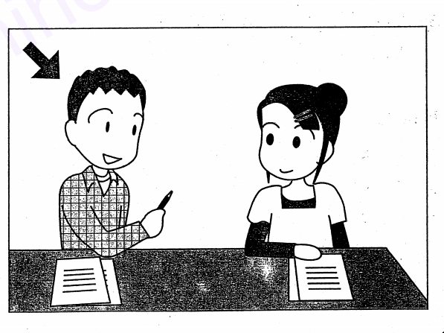

1 ①
2 ②
3 ③
18.２ばん
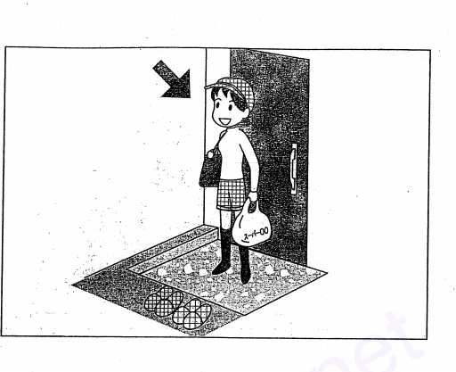
1．①
2. ②
3. ③
19.３ばん
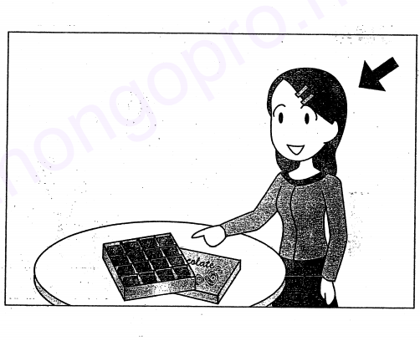
1．①
2. ②
3. ③

20.４ばん
1．①
2. ②
3. ③
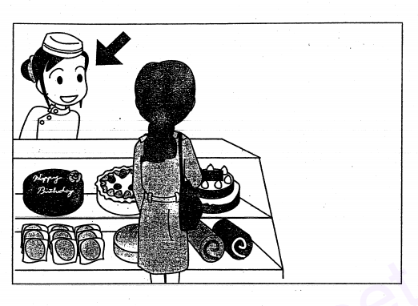

21.５ばん
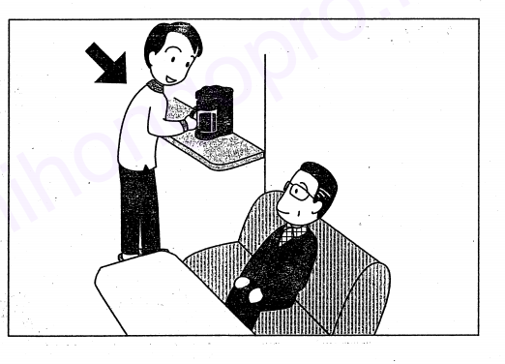
1．①
2. ②
3. ③
もんだい４：
23.１ばん
1. ①
2. ②
3. ③

24.２ばん
1. ①
２．②
3. ③
25.３ばん
1.①
2. ②
3. ③
26.４ばん
1. ①
2. ②
3. ③
27.５ばん
1. ①
2. ②
3. ③
28.６ばん
1. ①
2. ②
3. ③

